## **温州大学就业网单位使用指南**

## **1概述**

单位可在就业系统进行注册登录，发布招聘信息，查看学生简历，进行笔试面试等，单位登录系统链接为**：<https://job.wzu.edu.cn/>**

## **2单位登录及注册**

### **2.1 单位注册**

通过PC端登录**温州大学就业网**，点击“单位登录”。

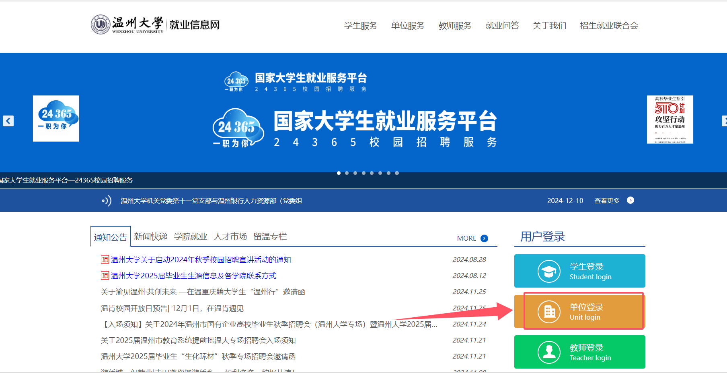

如果之前没有在温州大学就业网注册过，请先点击注册：  
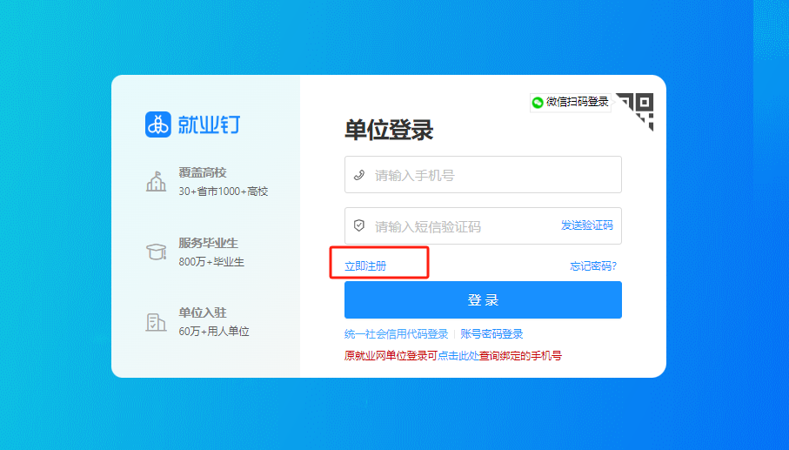

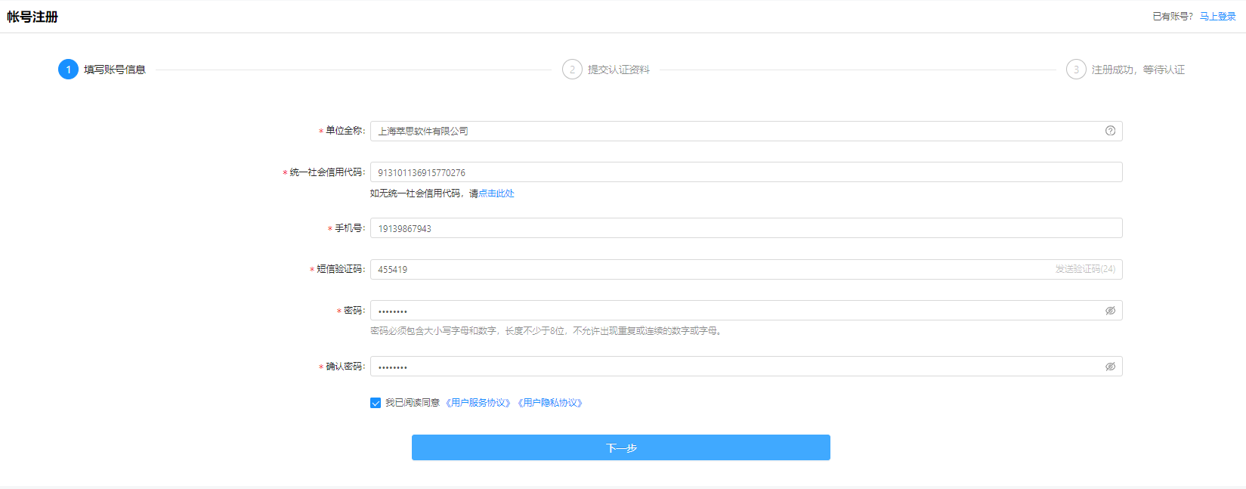

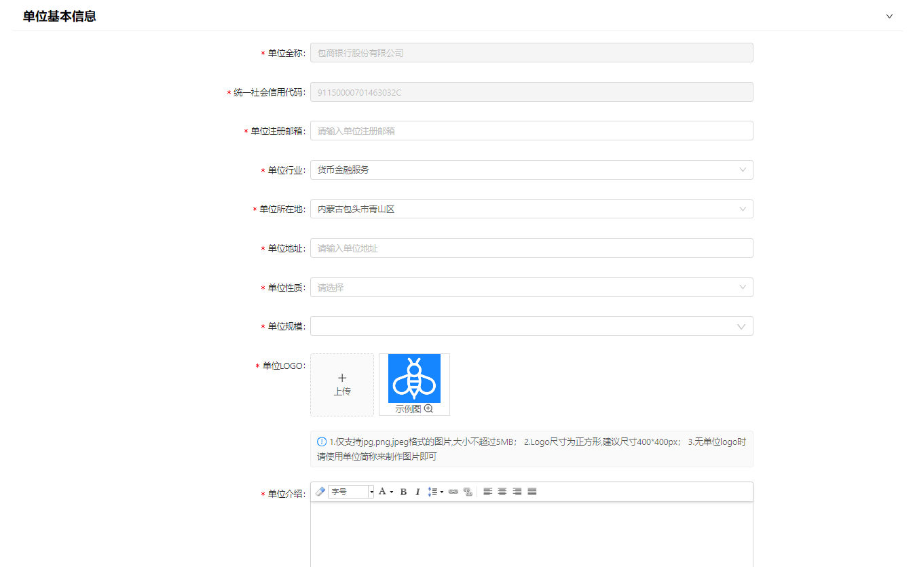

按照提示依次填写好单位信息后进行认证，系统支持三种认证方式：法人身份认证、对公打款认证，人工审核，根据实际情况选择认证的方式，认证通过后就可以申请入驻学校了。

微信扫码关注【官方微信】公众号，可以实时接收审核结果通知。除此以外还支持通过网站的消息中心、邮件、短信发送审核结果通知。

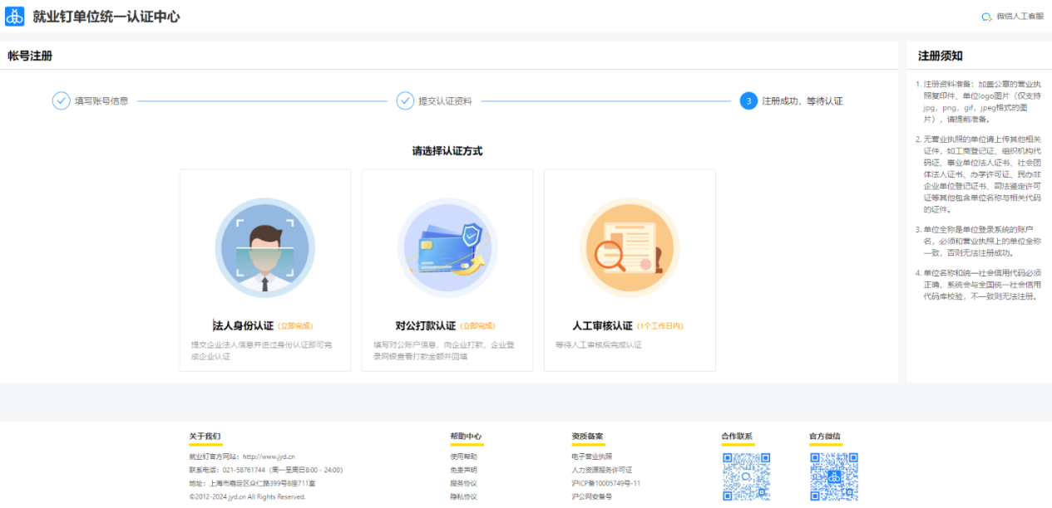

选择您需要入驻的学校：搜索“温州大学”申请入驻

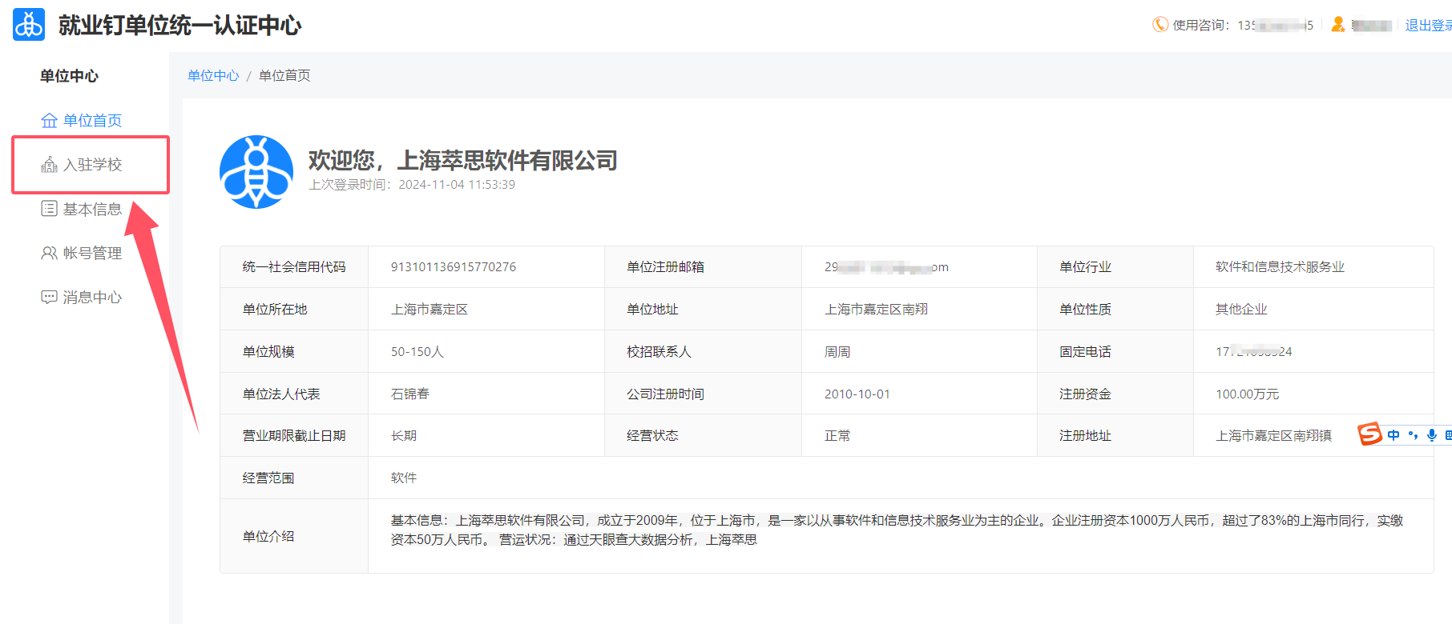

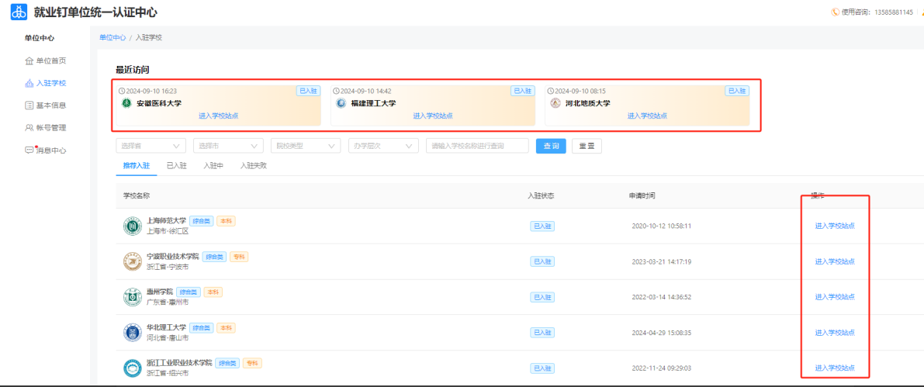

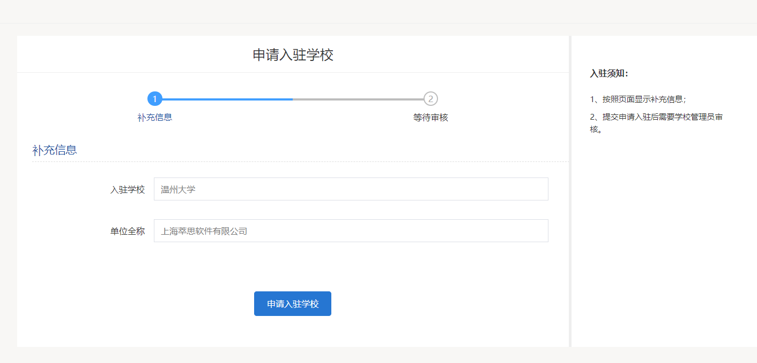

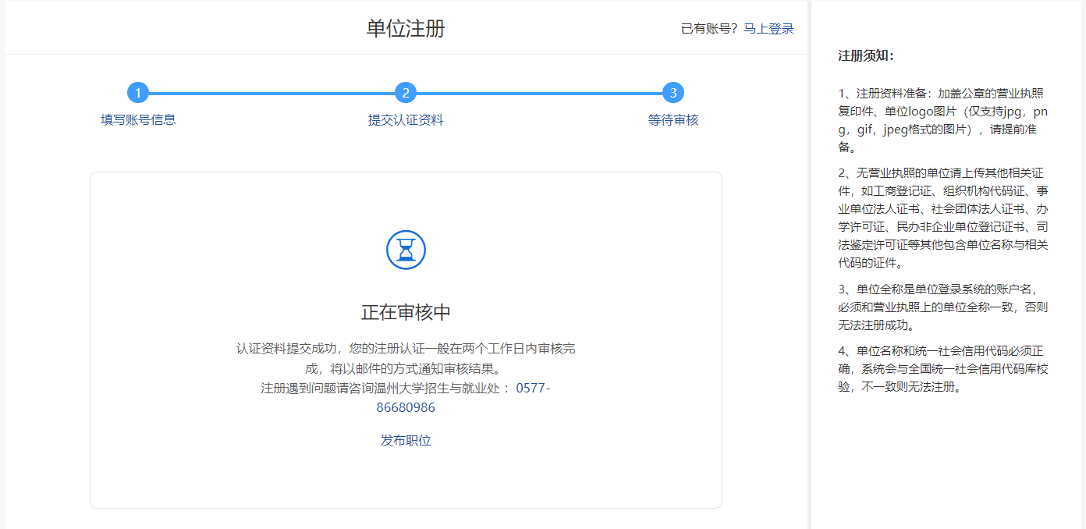

所有注册信息填写完成后点击提交，等待学校管理员审核，审核结果将通过邮件通知。

### **2.2 登录**

登录分为一下情况：

①已经注册单位原来的手机号可以用：可以用手机号+验证码进行登录即可

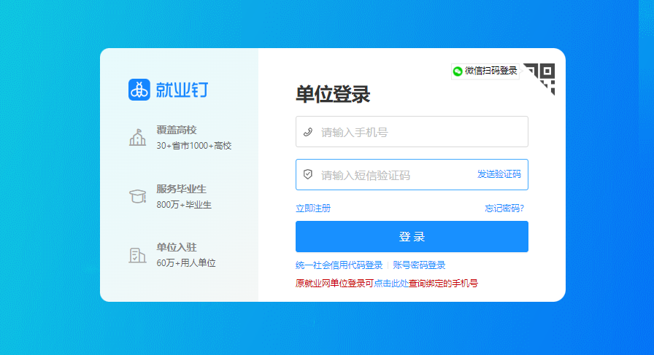

②已经注册单位原来的手机号不可用：用最新的手机号注册，认证为员工，也可登录该单位

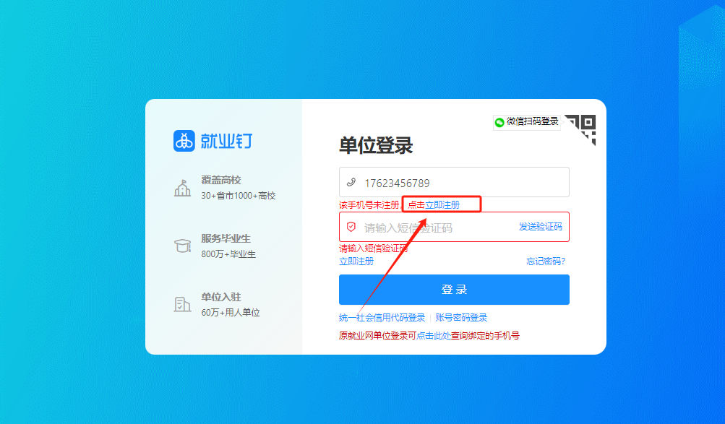

注册为员工的时候需要验证单位信息，如下：

系统识别到该单位名称已申请注册后，会自动打开【用人单位已经注册】弹窗，弹窗内点击注册为员工，进入【员工注册】页面

选择注册为员工：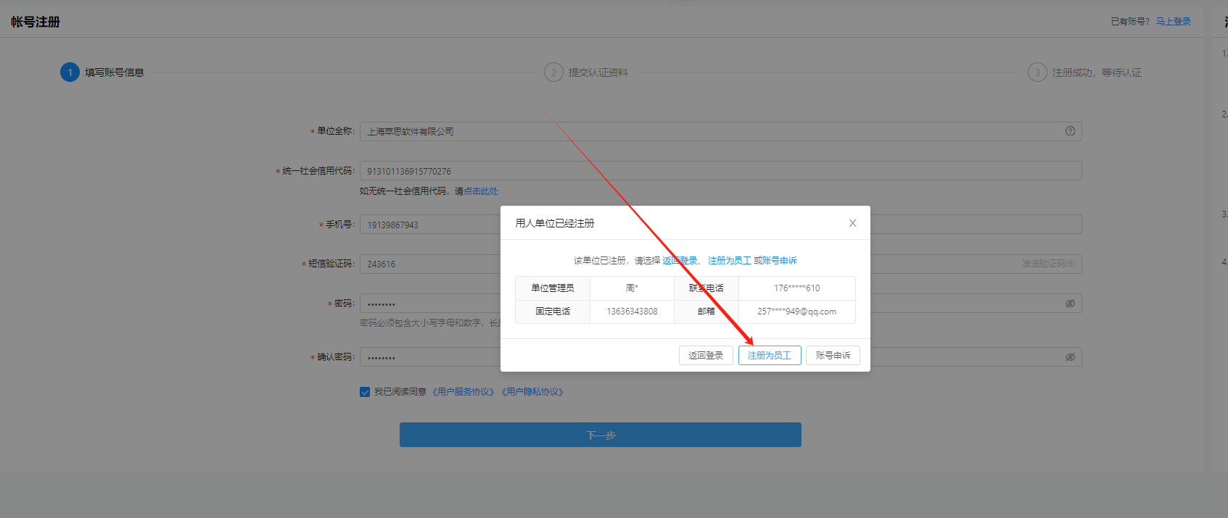

填写您的信息：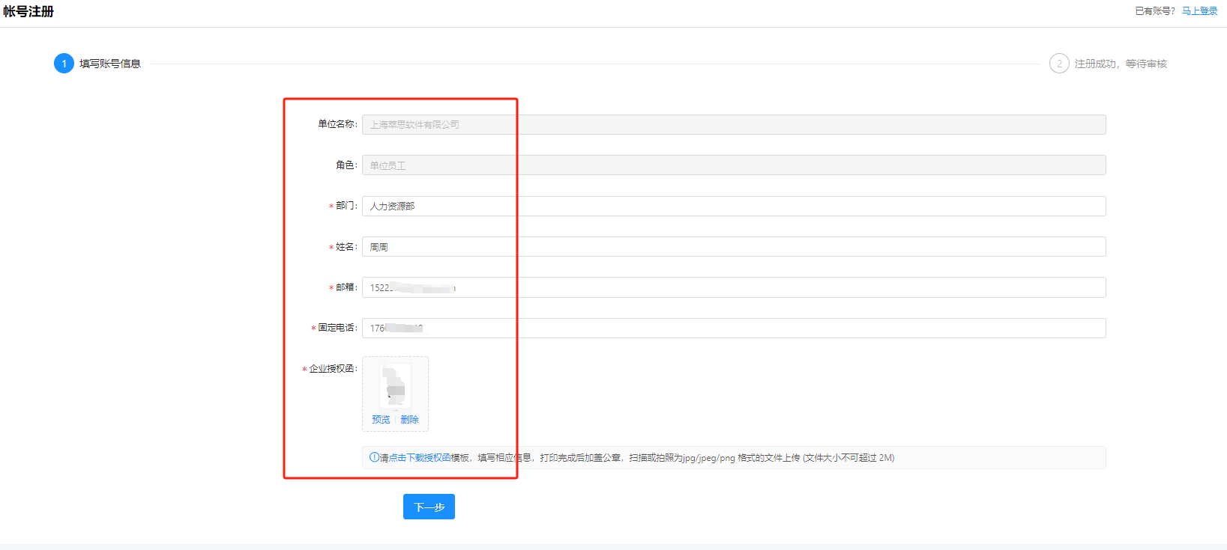

审核通过以后就可以登录啦！

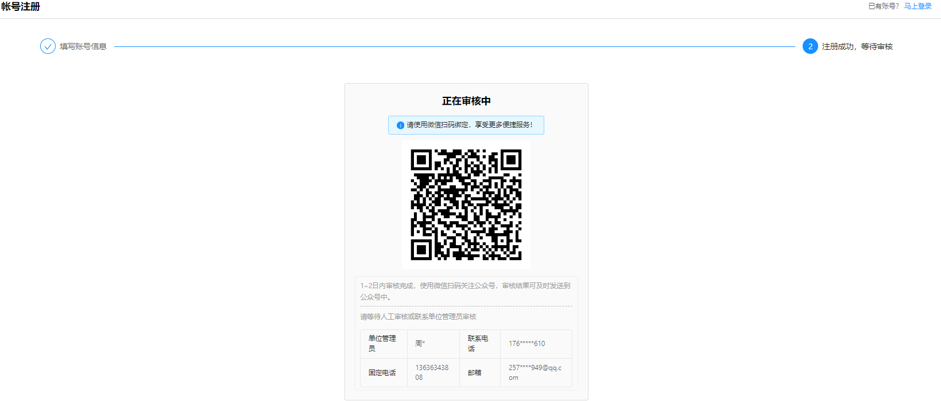

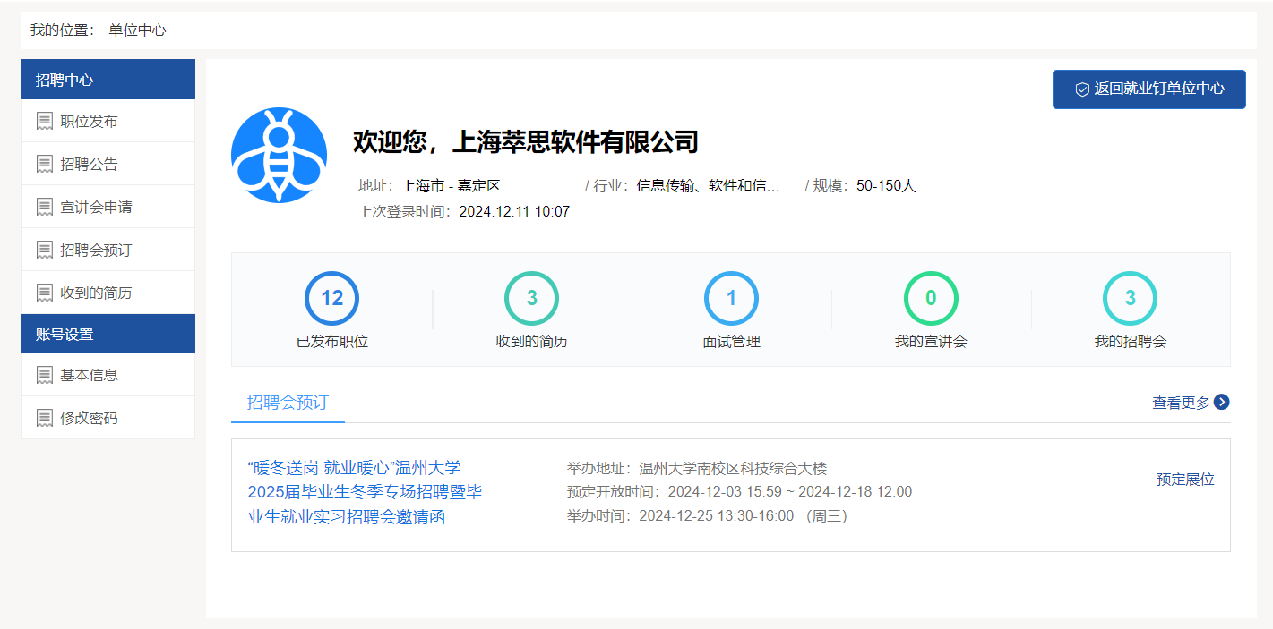

### **2.3 找回密码**

如用人单位忘记密码，可通过验证码找回，邮箱找回、申诉找回。具体步骤为：点击“忘记密码”。

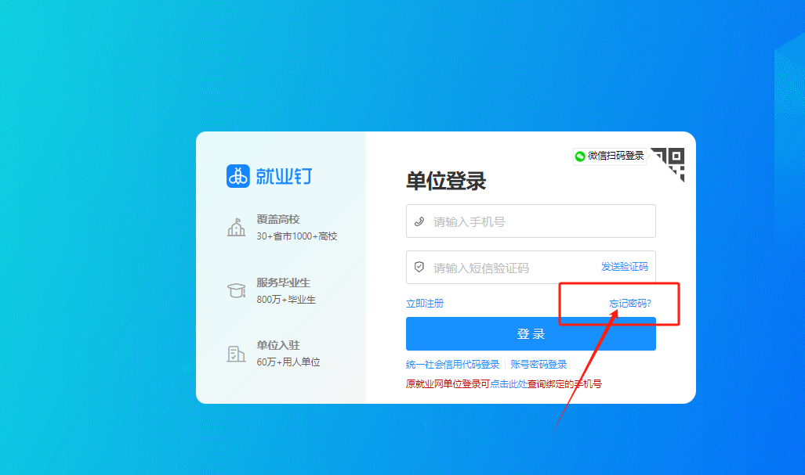

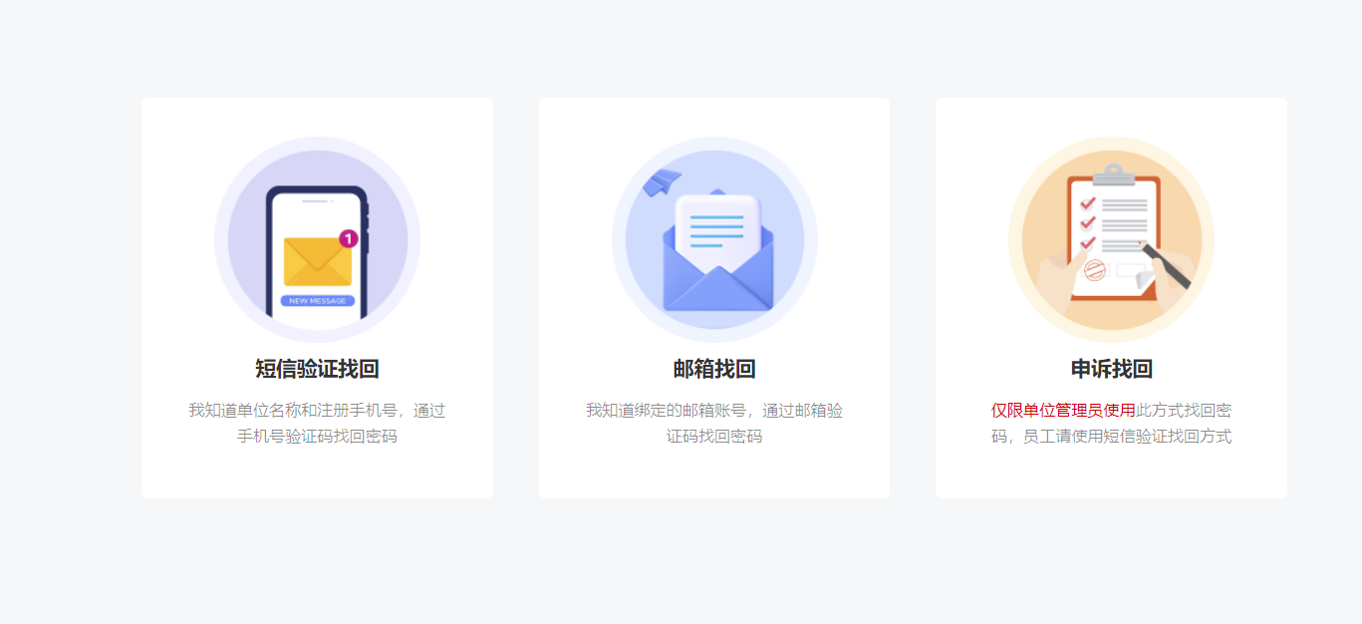

## **3招聘中心**

单位可以在招聘中心发布职位、发布招聘公告、申请招聘会展位、申请宣讲会场地，单位所有的申请，都必须通过学校审核通过，才能发布到就业网站。

### **3.1职位发布**

登录到单位中心以后，找到招聘中心下的职位发布，点击新增即可添加职位。

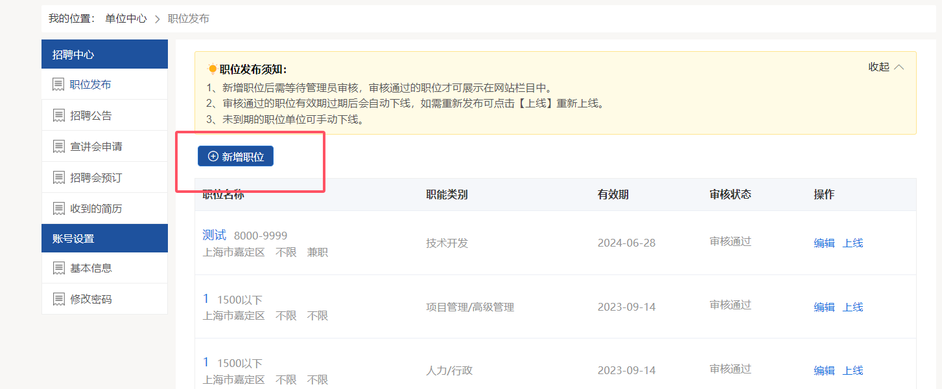

然后填写完成详细信息后进行提交

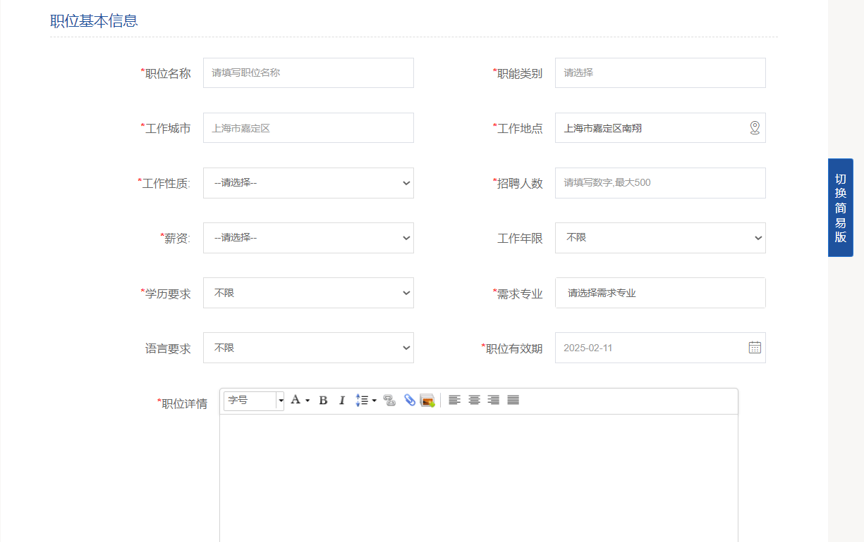

**注意：在职位管理列表中有职位上线和下线的功能。职位过了有效期以后会自动下线，如果需要重新发布，直接点击上线。**

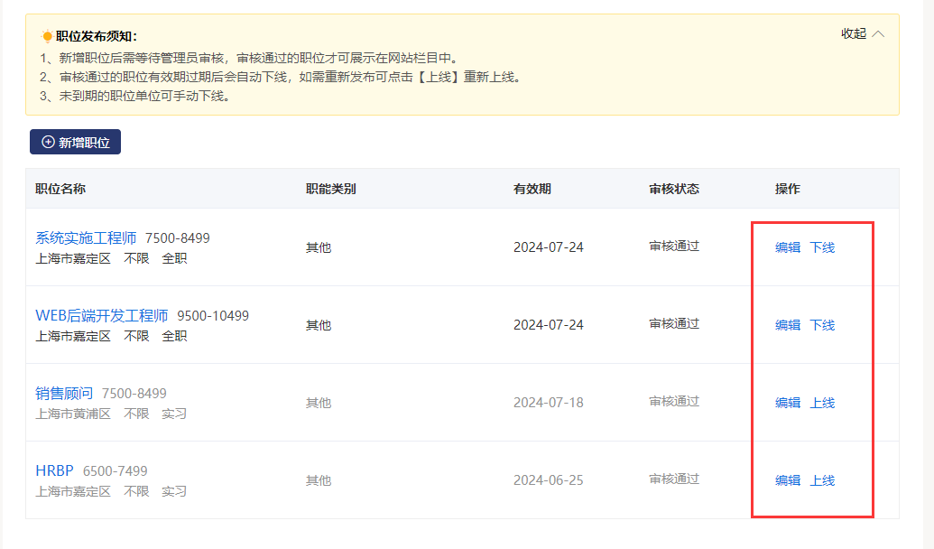

### **3.2招聘公告发布**

在单位中心找到招聘公告，点击新增，完善好信息后提交给管理员进行审核，审核通过以后会在网站首页展示。

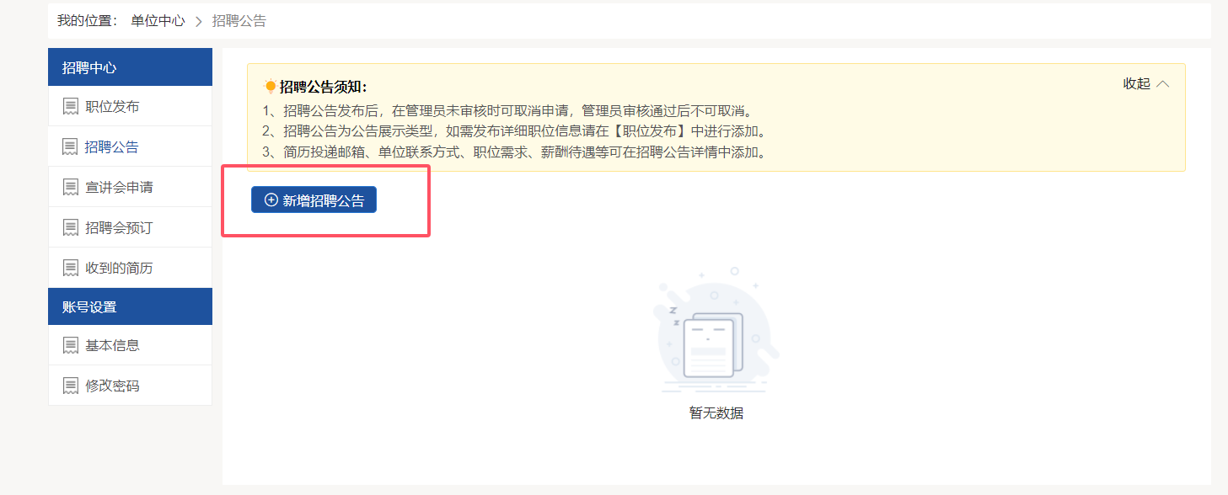

如果学校要求在招聘公告中添加职位，则添加的职位从单位历史发布的职位库中选择，也可以新添加。

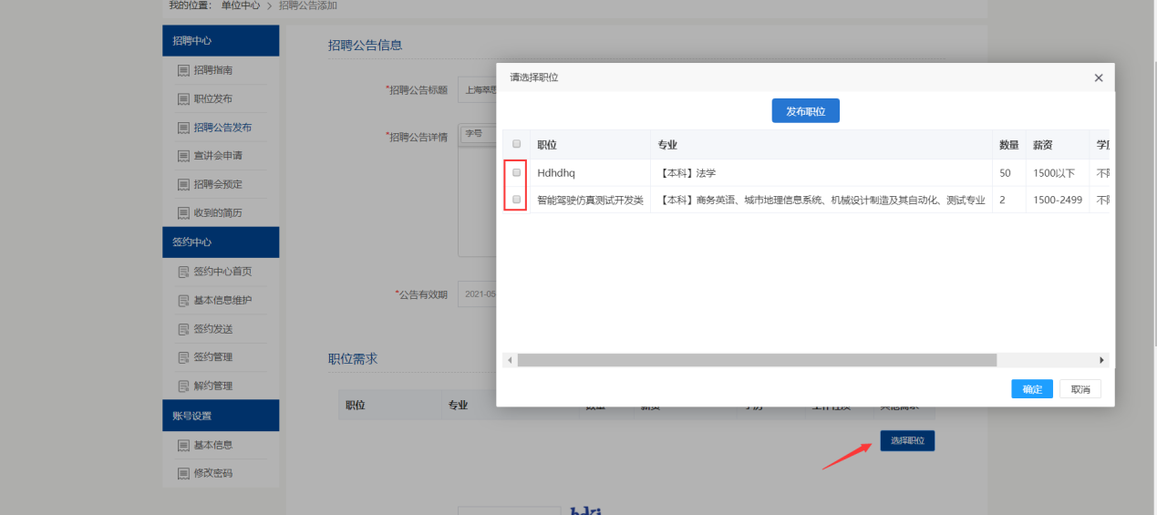

### **3.3宣讲会场次申请**

宣讲会包括线下宣讲会与空中宣讲会，分别介绍如下：

### **3.3.1线下宣讲会**

在单位中心—宣讲会申请--线下宣讲—填写申请表—提交等待审核

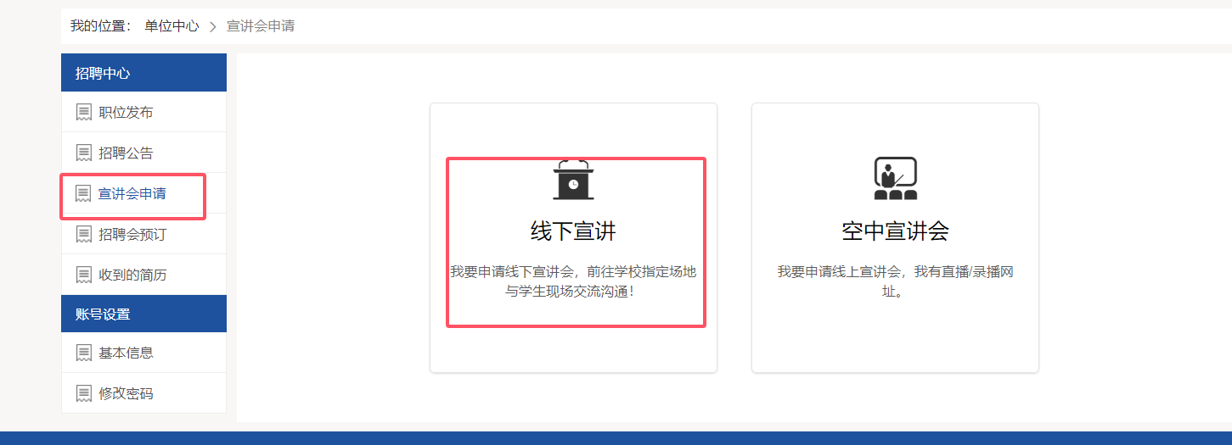

宣讲会中的职位是从单位历史发布的单位库中添加的，如果没有也可以新增。

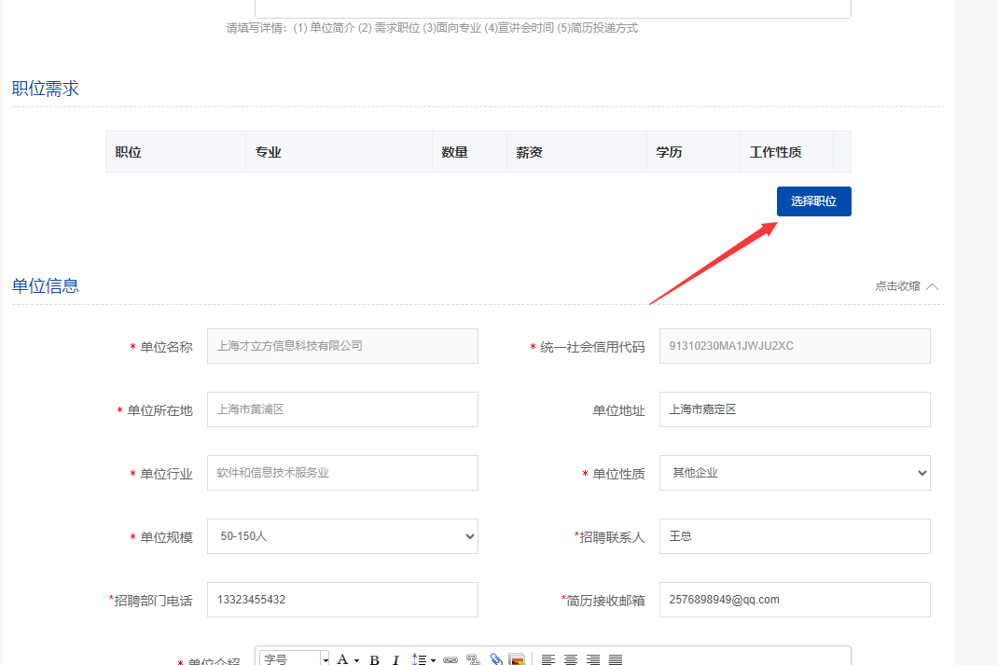

审核通过以后，根据约定好的时间和地点，按时到达宣讲。

### **3.3.2空中宣讲会申请**

在申请的时候选择空中宣讲会，然后填写申请表信息

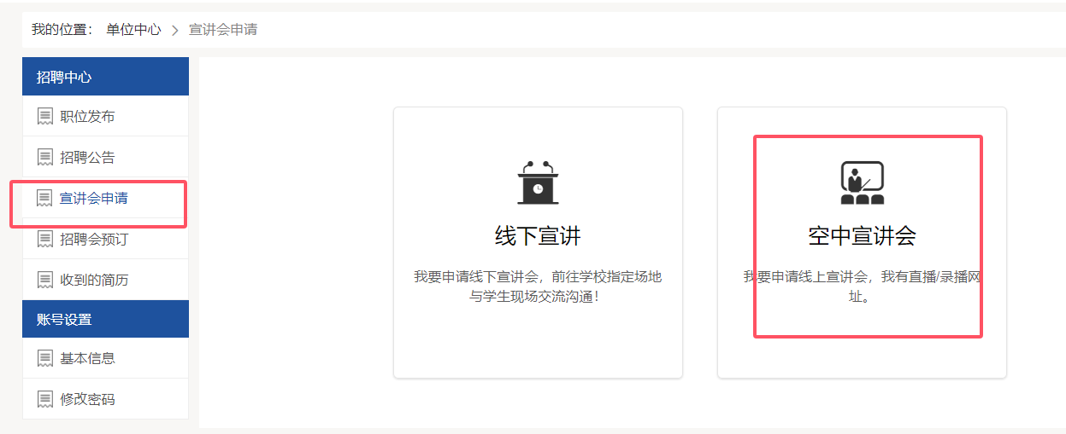

需要注意的是，空中宣讲需要单位自己提供宣讲的直播地址，或者是录播视频地址。

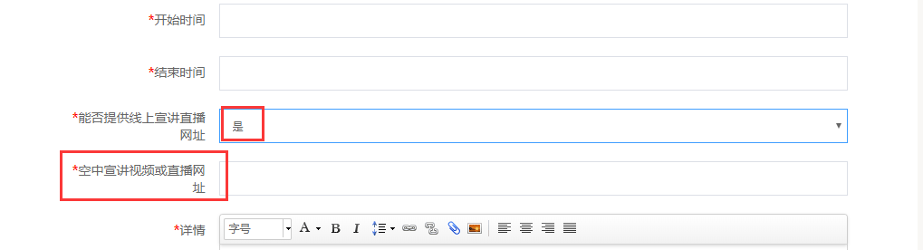

如果没有直播或者录播视频地址，那么能否提供处选择否，在需求说明中备注宣讲方式，并且说明进入宣讲的途径。

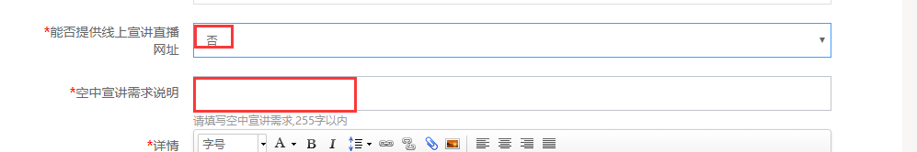

填写完成以后等待学校审核，审核通过以后，需要在指定的时间按时到达直播间进行宣讲。

### **3.4招聘会展位预定**

招聘会分为校园招聘会和线上招聘会，分别如下：

### **3.4.1、校园招聘会**

在学校发布了大型双选会的通知以后，在学校指定的报名时间可以进行报名。

在单位中心找到可以报名的招聘会进行报名，填写招聘会报名表。

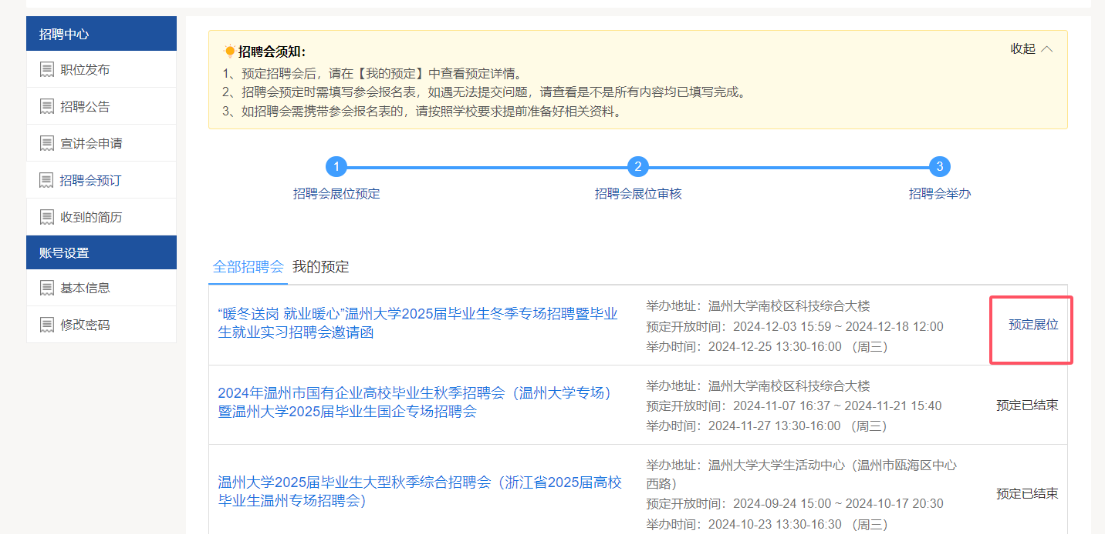

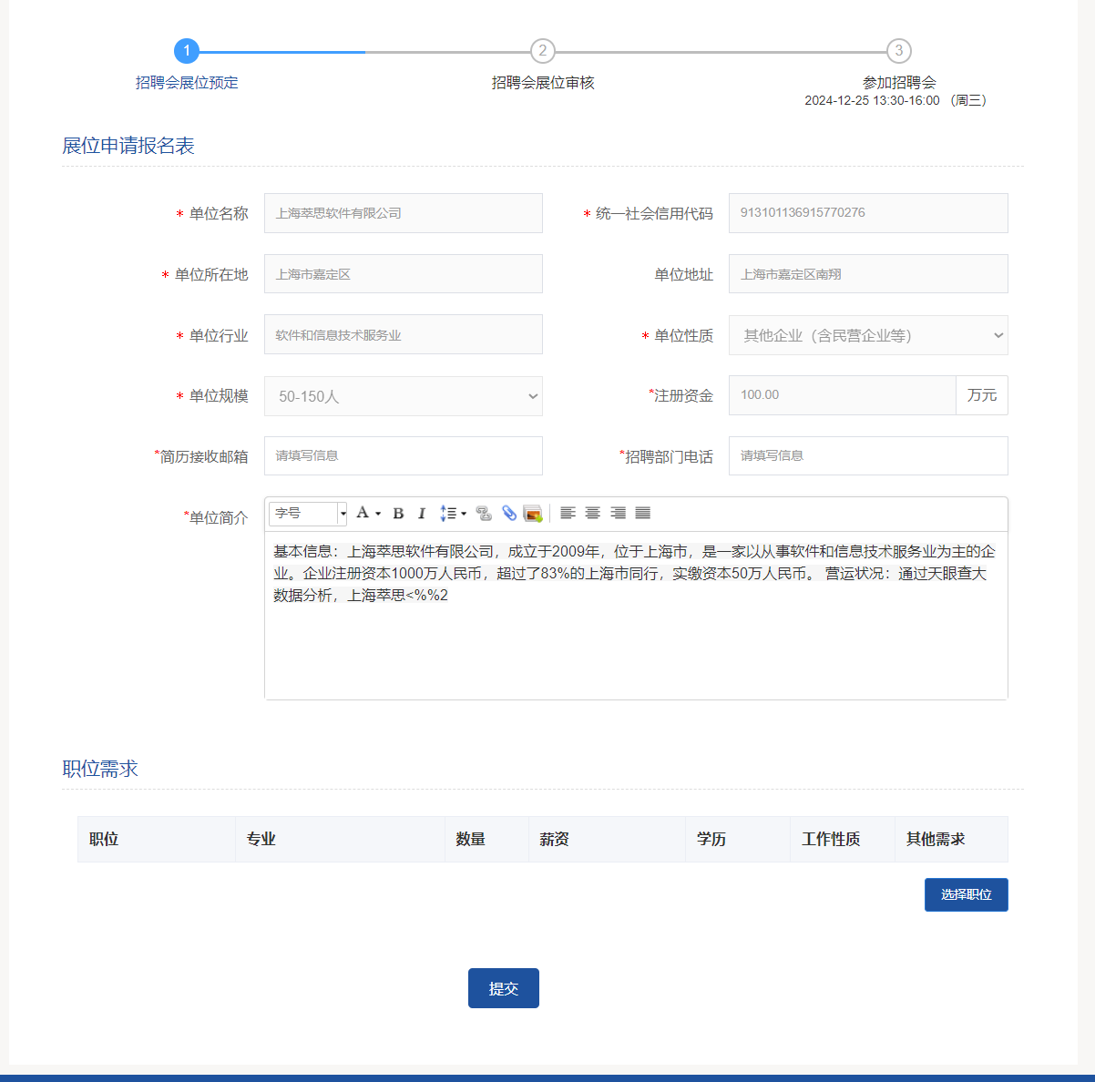

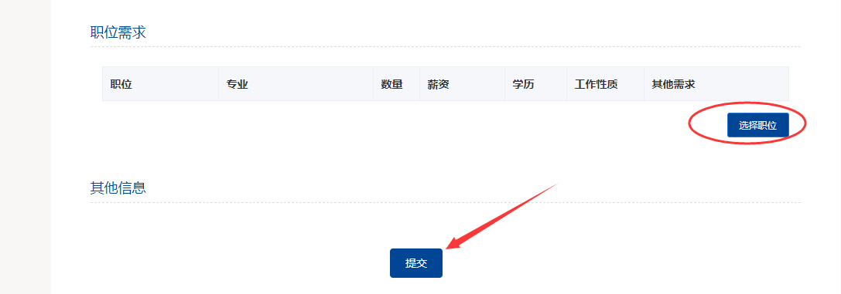

职位也是从历史发布的职位库中选择的。填写完成以后提交，等到学校管理员审核，并分配展位。

**注意：在审核通过或者不通过的情况下，学校都会以邮件的方式通知到单位，邮件通知一般都是通知到单位的注册邮箱中。请保持邮箱正常登录。**

在分配完成展位以后，学校会给单位发送参会证明，单位可以在我的预定中查看并且可下载打印，活动举办时间可以带到现场用来签到。

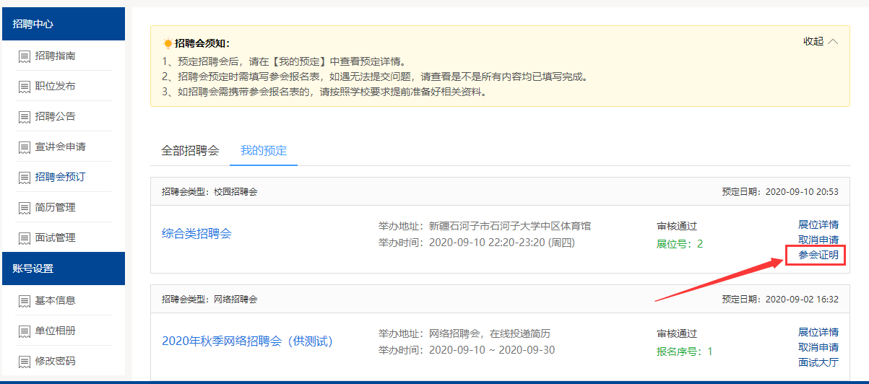

### **3.4.2、网络招聘会**

预定同校园招聘会，区别在于网络招聘会的举办，全程都是通过线上完成。

在预定完成以后，如果有学生向单位投递了简历，单位可以直接进入洽谈面试大厅中和学生进行接洽。

在我的预定—面试大厅中查看学生本场招聘会投递的简历

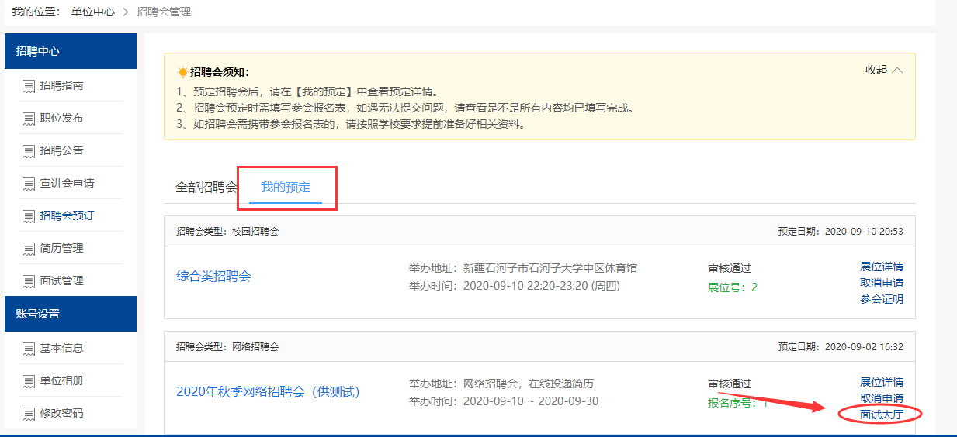

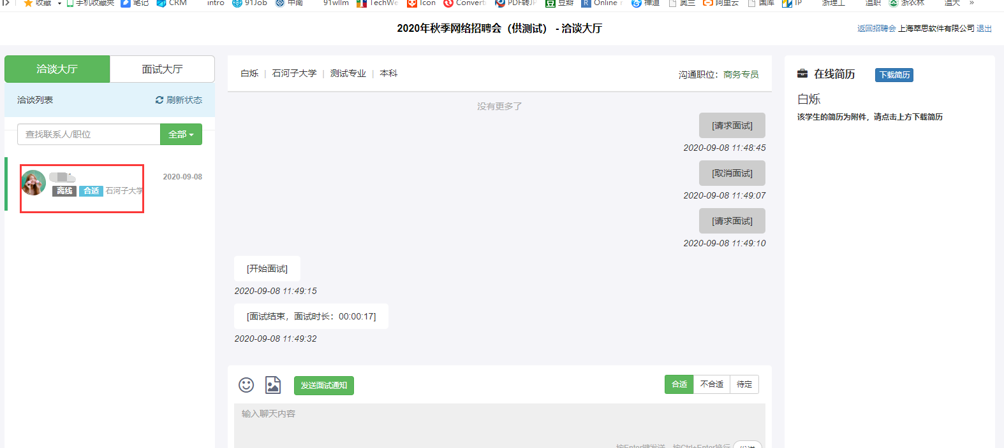

如果洽谈合适邀请学生进行面试。面试在上图洽谈大厅旁边的面试大厅中。

### **3.5收到的简历**

在单位中心找到【收到的简历】，可以对简历进行标记且可以邀请面试；如图：

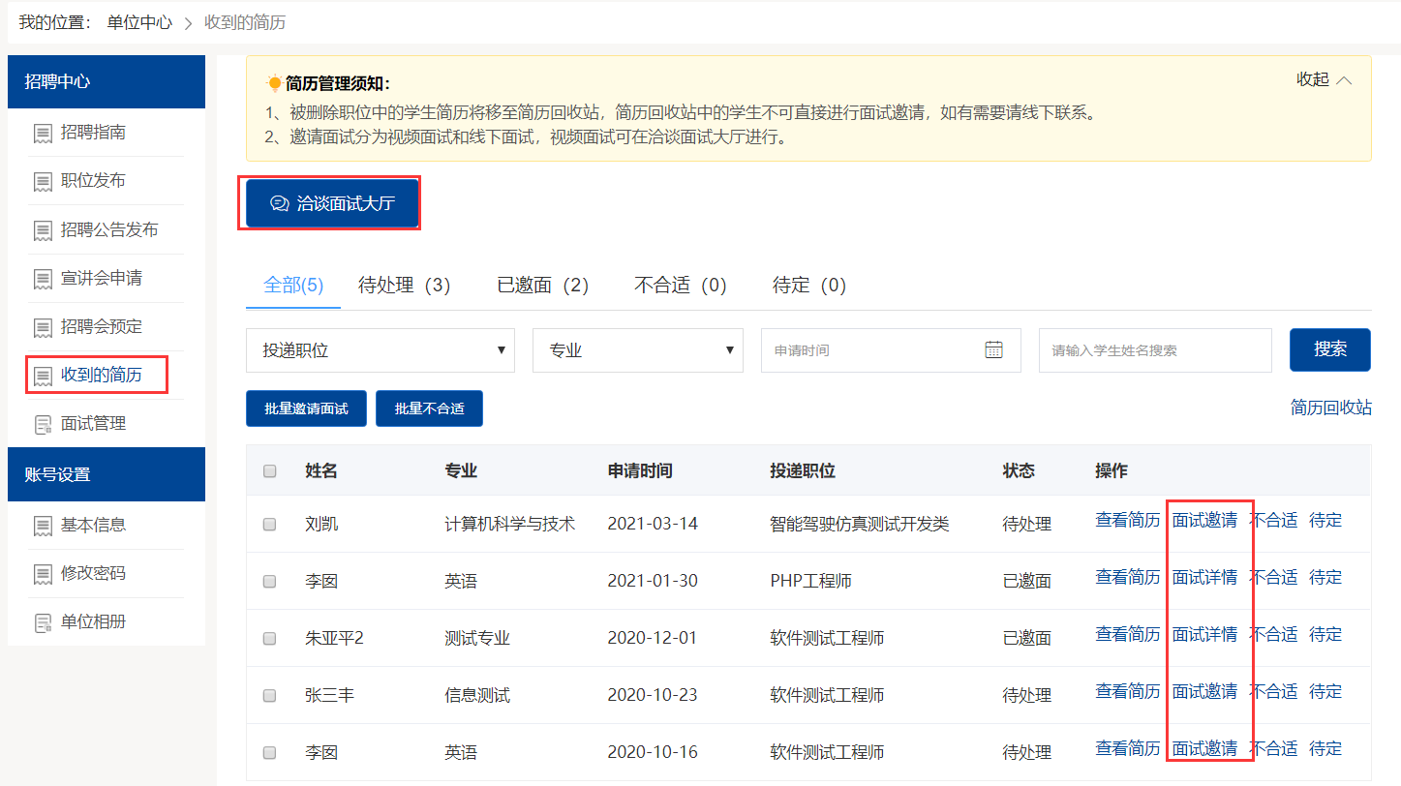

点击面试邀请，打开邀请页面如图：

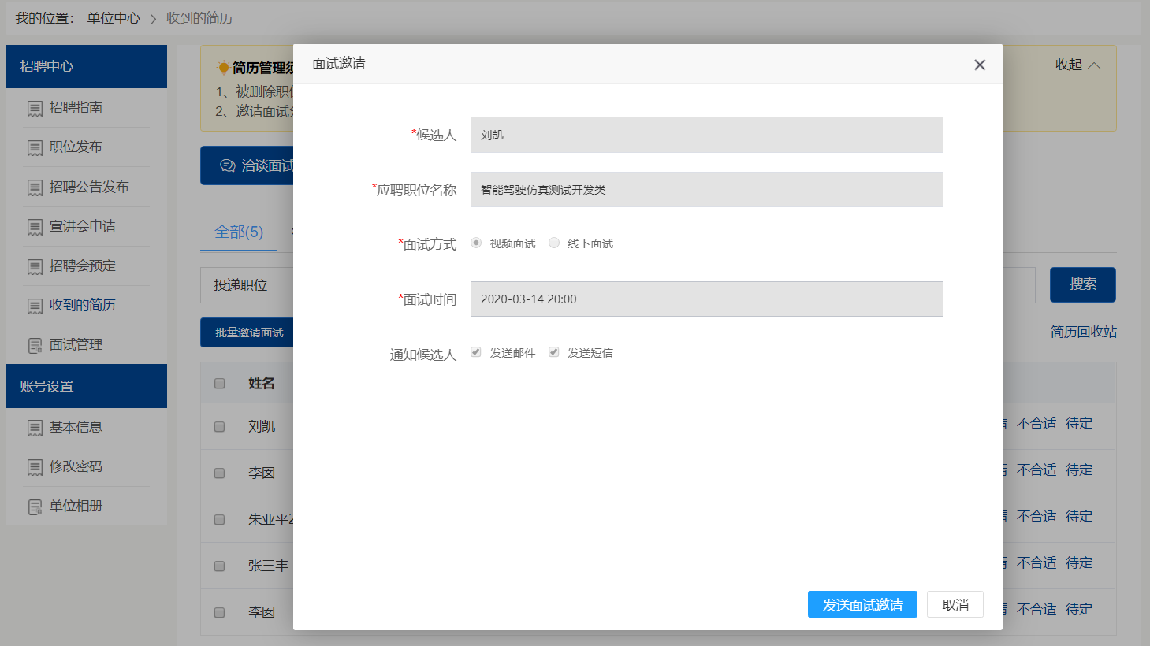

可邀请同学进行线上和线下面试；

## **4账号设置**

### **4.1基本信息**

单位可在基本信息这里修改单位信息，如图：

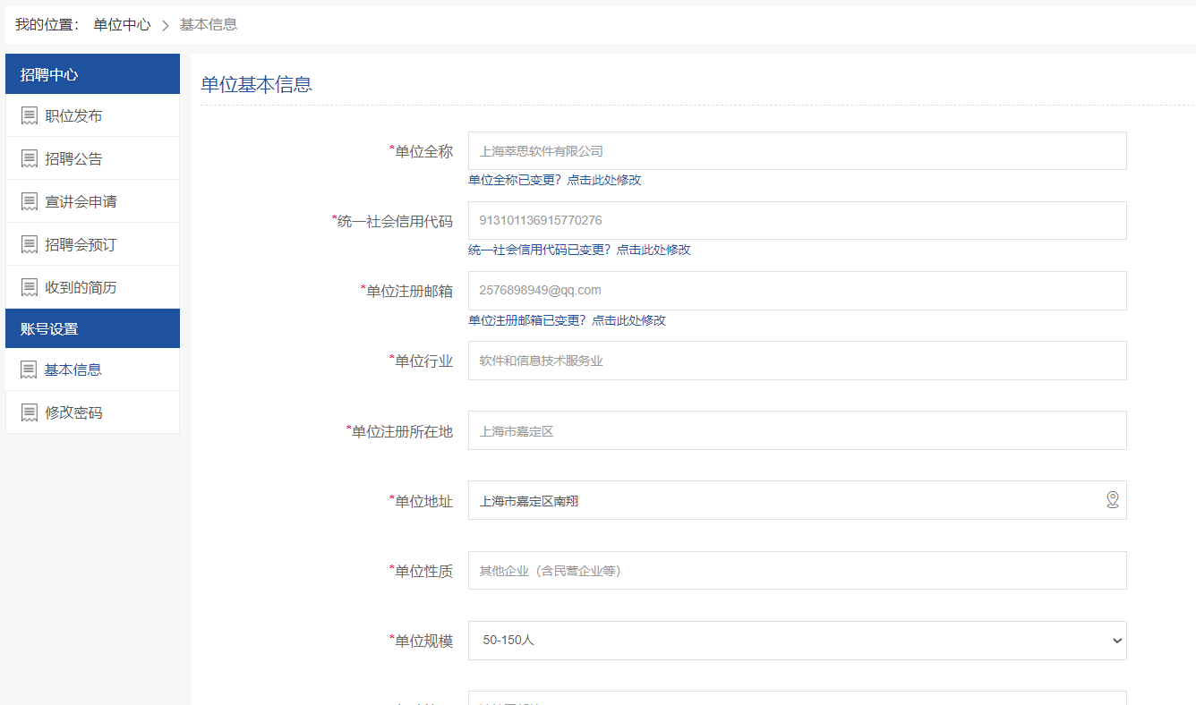

### **4.2修改密码**

用人单位进入“账号设置”栏目下的“修改密码”，进行密码修改、更换手机号、微信解绑等操作。

